技术要求：
（一）桌子尺寸和要求
1、尺寸：75cm×50cm（长×宽），高度正常配置；
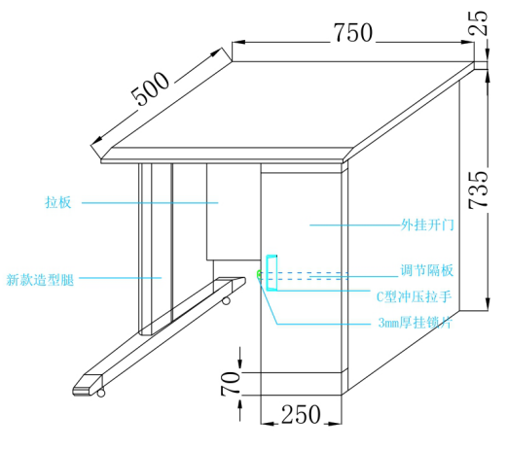
2、相关要求：
（1）桌面为木质结构，桌腿支架为钢架设计，结实牢固，不易损坏；
（2）桌下身右手边设计一铁皮柜，宽度25cm，高度、深度根据桌子尺寸确定。铁皮柜搭扣锁设计，内有两个隔层，上层20cm，下层根据桌子高度设定。隔层板可拆卸。
（3）桌面采用25mm防火板前带压边后成型，表面无气泡；颜色为黄金橡木，环保等级E1等级。
（4）桌腿采用一次成型钢脚，板材厚度1.0mm；
（5）全钢材料：采用宝钢1.0mm冷板，折边成型；
（6）生产工艺:全钢外挂开门，C型冲压拉手，门焊锁片3mm厚钢板，柜内配1块调节隔板，颜色为灰白色。
（7）调整脚采用ABS新料模具，一体成型的承重可调节地脚，螺丝为SUS304不锈钢材质，环保等级E1等级。
（二）椅子尺寸和要求
1、尺寸：
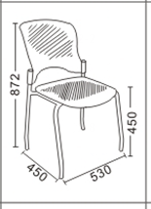
2、相关要求：
（1）椅面椅背为黑色工程塑料，打孔透气设计，柔软性好，可弯曲；
（2）椅子支架为钢架结构，结实牢固，不易损坏，环保等级E1等级。
二、评分标准
1.投标报价（30分）
采用低价优先法计算，即满足采购文件要求且投标价格最低的投标报价为评标基准价，其价格为满分。其他投标人的价格分按照下列公式计算：
报价得分=（评标基准价/有效报价）×30。计算结果保留两位小数。
2. 技术参数响应情况(18分)
根据各投标文件对技术性能的响应情况，完全响应得18分，负偏离一项扣3分，最高得分为18分。
3.售后服务（15分）
（1）质保期：满足采购文件要求3年得2分，每增加1年原厂质保得1分，最多得7分。（7分）
（2）维保期内及后期服务方案，最优得8分。（8分）
4.样品质量分（25分）
根据提供的样品质量予以综合打分。
5.企业经营业绩及信誉情况（12分）
（1）投标企业的总体评价：根据投标人的信誉影响、生产规模，企业管理的规范性，制度是否健全等打分，最优得7分。（7分）
（2）至本项目投标截止日期止三年内有一个类似产品业绩得1分，满分5分，需提供合同复印件（加盖公章）。（5分）

